

**Әкімдіктің 2015 жылғы 28 шілдедегі № 316 "Сәулет, қала құрылысы және құрылыс саласындағы мемлекеттік көрсетілетін қызметтердің регламенттерін бекіту туралы" қаулысына өзгерістер енгізу туралы**

***Күшін жойған***

Қостанай облысы әкімдігінің 2017 жылғы 22 ақпандағы № 85 қаулысы. Қостанай облысының Әділет департаментінде 2017 жылғы 30 наурызда № 6947 болып тіркелді. Күші жойылды - Қостанай облысы әкімдігінің 2020 жылғы 14 ақпандағы № 62 қаулысымен

      Ескерту. Күші жойылды - Қостанай облысы әкімдігінің 14.02.2020 № 62 қаулысымен (алғашқы ресми жарияланған күнінен кейін күнтізбелік он күн өткен соң қолданысқа енгізіледі).

      "Мемлекеттік көрсетілетін қызметтер туралы" 2013 жылғы 15 сәуірдегі Қазақстан Республикасы Заңына сәйкес Қостанай облысының әкімдігі **ҚАУЛЫ ЕТЕДІ:**

      1. Қостанай облысы әкімдігінің 2015 жылғы 28 шілдедегі № 316 "Сәулет, қала құрылысы және құрылыс саласындағы мемлекеттік көрсетілетін қызметтердің регламенттерін бекіту туралы" қаулысына (нормативтік құқықтық актілерді мемлекеттік тіркеу тізілімінде 5852 нөмірімен тіркелген, 2015 жылғы 16 қыркүйекте "Әділет" ақпараттық-құқықтық жүйесінде жарияланған) мынадай өзгерістер енгізілсін:

      жоғарыда көрсетілген қаулының 1-тармағының 4) тармақшасы алынып тасталсын;

      1) көрсетілген қаулымен бекітілген "Іздестіру қызметіне лицензия беру" мемлекеттік көрсетілетін қызмет регламенті осы қаулының 1-қосымшасына сәйкес жаңа редакцияда жазылсын;

      2) көрсетілген қаулымен бекітілген "Жобалау қызметіне лицензия беру" мемлекеттік көрсетілетін қызмет регламенті осы қаулының 2-қосымшасына сәйкес жаңа редакцияда жазылсын;

      3) көрсетілген қаулымен бекітілген "Құрылыс-монтаждау жұмыстарына лицензия беру" мемлекеттік көрсетілетін қызмет регламенті осы қаулының 3-қосымшасына сәйкес жаңа редакцияда жазылсын;

      4) көрсетілген қаулымен бекітілген "Сәулет, қала құрылысы және құрылыс қызметі салаларында сарапшылық жұмыстарды мен инжинирингтік көрсетілетін қызметтерді жүзеге асыратын сарапшыларды аттестаттау" мемлекеттік көрсетілетін қызмет регламенті осы қаулының 4-қосымшасына сәйкес жаңа редакцияда жазылсын.

      2. Осы қаулының орындалуын бақылау Қостанай облысы әкімінің жетекшілік ететін орынбасарына жүктелсін.

      3. Осы қаулы алғашқы ресми жарияланған күнінен кейін күнтізбелік он күн өткен соң қолданысқа енгізіледі.

|  |  |
| --- | --- |
| *Қостанай* *облысының әкімі* | *А. Мұхамбетов* |

|  |  |
| --- | --- |
|  | Әкімдіктің 2017 жылғы 22 ақпандағы № 85 қаулысына 1-қосымша |
|  | Әкімдіктің 2015 жылғы 28 шілдедегі № 316 қаулысымен бекітілген |

**"Іздестіру қызметіне лицензия беру" мемлекеттік көрсетілетін қызмет регламенті**

**1. Жалпы ережелер**

      1. "Іздестіру қызметіне лицензия беру" мемлекеттік көрсетілетін қызметін (бұдан әрі – мемлекеттік көрсетілетін қызмет) облыстың жергілікті атқарушы органы ("Қостанай облысының мемлекеттік сәулет-құрылыс бақылауы басқармасы" мемлекеттік мекемесі) (бұдан әрі – көрсетілетін қызметті беруші) көрсетеді.

      Өтініштер қабылдауды және мемлекеттік қызмет көрсету нәтижелерін беру:

      1) "Азаматтарға арналған үкімет" мемлекеттік корпорациясы" коммерциялық емес акционерлік қоғамының Қостанай облысы бойынша филиалы - "Халыққа қызмет көрсету орталығы" департаменті (бұдан әрі – Мемлекеттік корпорациясы);

      2) www.egov.kz "электрондық үкімет" веб-порталы (бұдан әрі – Портал) арқылы жүзеге асырылады.

      2. Мемлекеттік көрсетілетін қызмет нысаны: электрондық (ішінара автоматтандырылған) және (немесе) қағаз түрінде.

      3. Мемлекеттік көрсетілетін қызметтің нәтижесі іздестіру қызметіне лицензия беру, лицензияны қайта ресімдеу және лицензияның телнұсқасын беру, не Қазақстан Республикасы Ұлттық экономика министрінің міндетін атқарушының 2015 жылғы 27 наурыздағы № 276 "Іздестіру қызметіне лицензия беру" бұйрығымен (нормативтік құқықтық актілерді мемлекеттік тіркеу тізілімінде 11133 нөмірімен тіркелген) бекітілген мемлекеттік көрсетілетін қызмет стандартының (бұдан әрі - Стандарт) 10-тармағында көзделген жағдайлар және негіздер бойынша мемлекеттік қызметті көрсетуден бас тарту туралы дәлелді жауап беру болып табылады.

      Мемлекеттік көрсетілетін қызметтің көрсету нәтижесін ұсыну нысаны: электрондық түрде.

**2. Мемлекеттік қызметті көрсету процесінде көрсетілетін қызметті берушінің құрылымдық бөлімшелерінің (қызметкерлерінің) іс-қимылы тәртібін сипаттау**

      4. Мемлекеттік қызмет мемлекеттік көрсетілетін қызметті берушінің құрылымдық бөлімшелері (қызметкерлері) арқылы көрсетілмейді.

**3. Мемлекеттік қызмет көрсету процесінде көрсетілетін қызмет берушінің құрылымдық бөлімшелерінің (қызметкерлерінің) өзара іс-қимылы тәртібін сипаттау**

      5. Мемлекеттік қызмет мемлекеттік көрсетілетін қызметті берушінің құрылымдық бөлімшелері (қызметкерлері) арқылы көрсетілмейді.

**4. "Азаматтарға арналған үкімет" мемлекеттік корпорациясымен және (немесе) өзге де көрсетілетін қызметті берушілермен өзара іс-қимыл тәртібін, сондай-ақ мемлекеттік қызмет көрсету процесінде ақпараттық жүйелерді пайдалану тәртібін сипаттау**

      6. Мемлекеттік корпорацияға өтініш білдіру кезінде мемлекеттік қызмет көрсету бойынша іс-қимылды бастауға негіздеме Мемлекеттік корпорациясы қызметкерінің көрсетілетін қызметті алушыдан құжаттар топтамасын қабылдауы болып табылады.

      7. Мемлекеттік қызмет көрсету процесінің құрамына кіретін әрбір іс-қимылдың мазмұны, оның орындалу ұзақтығы:

      1) Мемлекеттік корпорацияның қызметкері көрсетілетін қызметті алушымен ұсынылған өтініш толтырудың дұрыстығы және құжаттар топтамасының толықтығын тексереді 5 (бес) минут.

      Көрсетілетін қызметті алушы стандарттың 9-тармағында көрсетілген тізбеге сәйкес құжаттар топтамасын толық ұсынбаған жағдайда, Мемлекеттік корпорацияның қызметкері Стандарттың 8-қосымшасына сәйкес нысан бойынша құжаттарды қабылдаудан бас тарту туралы қолхат береді.

      Құжаттар топтамасын толық ұсынған кезде Мемлекеттік корпорацияның қызметкері оларды "Мемлекеттік корпорацияға арналған интеграцияланған ақпараттық жүйе" ақпараттық жүйесінде тіркейді (бұдан әрі – Мемлекеттік корпорацияның АЖ) және көрсетілетін қызметті алушыға тиісті құжаттар топтамасы қабылдағаны туралы қолхат береді 5 (бес) минут;

      2) Егер Қазақстан Республикасының заңдарында өзгеше көзделмесе, Мемлекеттік корпорацияның қызметкері ақпараттық жүйелерде қамтылған заңмен қорғалатын құпияны құрайтын мәліметтерді пайдалануға көрсетілетін қызметті алушыдан жазбаша келісімін алады 5 (бес) минут;

      3) Мемлекеттік корпорацияның қызметкері құжаттар топтамасын дайындайды және оны көрсетілетін қызметті берушіге курьерлік немесе осыған уәкілетті өзге де байланыс арқылы жібереді, (1 күннен аспайды);

      4) Көрсетілетін қызметті беруші құжаттар топтамасын қарайды және мемлекеттік қызмет көрсету нәтижесін дайындайды:

      лицензия беру, заңды тұлға-лицензиатты бөліп шығару нысанында қайта ұйымдастыру және заңды тұлға-лицензиатты бөліну нысанында қайта ұйымдастыру кезінде және санат бере отырып қайта ресімдеу - 14 (он төрт) жұмыс күні;

      лицензияның телнұсқасын беру – 1 (бір) жұмыс күні;

      жеке тұлға-лицензиаттың тегі, аты, әкесінің аты (болған жағдайда), жеке кәсіпкер-лицензиат қайта тіркелген, оның атауы немесе заңды мекенжайы, заңды тұлға-лицензиаттың атауы және (немесе) орналасқан жері өзгерген кезінде қайта ресімдеу - 2 (екі) жұмыс күні;

      5) Мемлекеттік корпорацияның қызметкері құжаттар топтамасын қабылдау туралы қолхатта көрсетілген мерзімде көрсетілетін қызметті алушыға мемлекеттік қызмет көрсету нәтижесін береді 15 (он бес) минут.

      8. Мемлекеттік қызметті Портал арқылы көрсету кезінде көрсетілетін қызметті беруші мен көрсетілетін қызметті алушының іс-әрекеттерінің тәртібі:

      1) көрсетілетін қызметті алушы жеке сәйкестендіру нөмірі арқылы Порталда тіркелуді (авторизациялауды) жүзеге асырады;

      2) электрондық мемлекеттік қызметті таңдайды, электрондық сұрау салудың жолақтарын толтырады және Стандарттың 9-тармағында көрсетілген құжаттар топтамасына қоса беріледі;

      3) электрондық мемлекеттік қызметті көрсету үшін көрсетілетін қызметті алушының электрондық цифрлық қолтаңбасы арқылы (бұдан әрі - ЭЦҚ) электрондық сұрау салуды куәландыру;

      4) көрсетілетін қызметті берушінің электрондық сұранысты өңдеуі (тексеруі, тіркеуі);

      5) көрсетілетін қызметті алушының электрондық сұрау салудың мәртебесі және көрсетілетін қызметті алушының "жеке кабинетінде" мемлекеттік қызметті көрсету мерзімі туралы хабарламаны алады;

      6) көрсетілетін қызметті берушінің ЭЦҚ қойылған электрондық құжат нысанындағы мемлекеттік қызметті көрсету нәтижесін көрсетілетін қызметті алушының "жеке кабинетіне" жібереді;

      7) көрсетілетін қызметті алушының "жеке кабинетінде" көрсетілетін қызметті алушының мемлекеттік қызметті көрсету нәтижесін алады.

      Мемлекеттік көрсетілетін қызметті Портал арқылы көрсету кезінде іске қосылатын ақпараттық жүйелердің функционалдық өзара іс-қимыл диаграммасы осы Регламенттің 1-қосымшасында көрсетілген.

      Мемлекеттік қызметті көрсету бизнес-процестерінің анықтамалығы осы Регламенттің 2-қосымшасында көрсетілген.

|  |  |
| --- | --- |
|  | "Іздестіру қызметіне лицензия беру" мемлекеттік көрсетілетін қызмет регламентіне 1-қосымша |

**"Электрондық үкімет" Порталы арқылы мемлекеттік қызмет көрсету кезіндегі функционалдық өзара іс-қимыл диаграммасы**

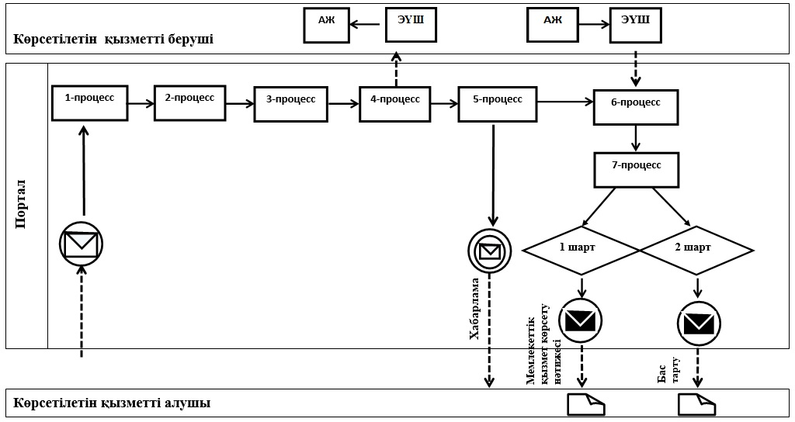

|  |  |
| --- | --- |
|  | "Іздестіру қызметіне лицензия беру" мемлекеттік көрсетілетін қызмет регламентіне 2-қосымша |

**"Іздестіру қызметіне лицензия беру" мемлекеттік қызметті көрсету бизнес-процестерінің анықтамалығы**

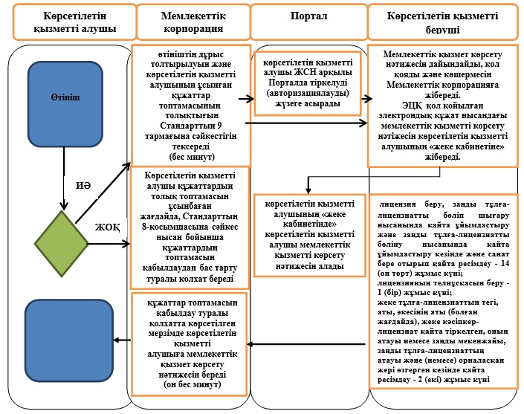

**Шартты белгілер:**

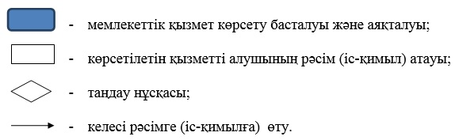

|  |  |
| --- | --- |
|  | Әкімдіктің 2017 жылғы 22 ақпандағы № 85 қаулысына 2-қосымша |
|  | Әкімдіктің 2015 жылғы 28 шілдедегі № 316 қаулысымен бекітілген |

**"Жобалау қызметіне лицензия беру" мемлекеттік көрсетілетін қызмет регламенті**

**1 .Жалпы ережелер**

      1. "Жобалау қызметіне лицензия беру" мемлекеттік көрсетілетін қызметін (бұдан әрі – мемлекеттік көрсетілетін қызмет) облыстың жергілікті атқарушы органы "Қостанай облысының мемлекеттік сәулет-құрылыс бақылауы басқармасы" мемлекеттік мекемесі (бұдан әрі – көрсетілетін қызметті беруші) көрсетеді.

      Өтініштер қабылдауды және мемлекеттік қызмет көрсету нәтижелерін беру:

      1) "Азаматтарға арналған үкімет" мемлекеттік корпорациясы" коммерциялық емес акционерлік қоғамының Қостанай облысы бойынша филиалы - "Халыққа қызмет көрсету орталығы" департаменті (бұдан әрі – Мемлекеттік корпорациясы);

      2) www.egov.kz "электрондық үкімет" веб-порталы (бұдан әрі – Портал) арқылы жүзеге асырылады.

      2. Мемлекеттік көрсетілетін қызмет нысаны: электрондық (ішінара автоматтандырылған) және (немесе) қағаз түрінде.

      3. Мемлекеттік көрсетілетін қызметтің нәтижесі жобалау қызметіне лицензия беру, лицензияны қайта ресімдеу және лицензияның телнұсқасын беру, не Қазақстан Республикасы Ұлттық экономика министрінің міндетін атқарушының 2015 жылғы 27 наурыздағы № 276 "Жобалау қызметіне лицензия беру" бұйрығымен (нормативтік құқықтық актілерді мемлекеттік тіркеу тізілімінде 11133 нөмірімен тіркелген) бекітілген мемлекеттік көрсетілетін қызмет стандартының (бұдан әрі - Стандарт) 10-тармағында көзделген жағдайлар және негіздер бойынша мемлекеттік қызметті көрсетуден бас тарту туралы дәлелді жауап беру болып табылады.

      Көрсетілетін мемлекеттік қызмет нысанының нәтижесін ұсыну: электрондық.

**2. Мемлекеттік қызметті көрсету процесінде көрсетілетін қызметті берушінің құрылымдық бөлімшелерінің (қызметкерлерінің) іс-қимылы тәртібін сипаттау**

      4. Мемлекеттік қызмет мемлекеттік көрсетілетін қызметті берушінің құрылымдық бөлімшелері (қызметкерлері) арқылы көрсетілмейді.

**3. Мемлекеттік қызмет көрсету процесінде көрсетілетін қызмет берушінің құрылымдық бөлімшелерінің (қызметкерлерінің) өзара іс-қимылы тәртібін сипаттау**

      5. Мемлекеттік қызмет мемлекеттік көрсетілетін қызметті берушінің құрылымдық бөлімшелері (қызметкерлері) арқылы көрсетілмейді.

**4. "Азаматтарға арналған үкімет" мемлекеттік корпорациясымен және (немесе) өзге де көрсетілетін қызметті берушілермен өзара іс-қимыл тәртібін, сондай-ақ мемлекеттік қызмет көрсету процесінде ақпараттық жүйелерді пайдалану тәртібін сипаттау**

      6. Мемлекеттік корпорацияға өтініш білдіру кезінде мемлекеттік қызмет көрсету бойынша іс-қимылды бастауға негіздеме Мемлекеттік корпорациясы қызметкерінің көрсетілетін қызметті алушыдан құжаттар топтамасын қабылдауы болып табылады.

      7. Мемлекеттік қызмет көрсету процесінің құрамына кіретін әрбір іс-қимылдың мазмұны, оның орындалу ұзақтығы:

      1) Мемлекеттік корпорацияның қызметкері стандарттың 9-тармағының сәйкестігіне көрсетілетін қызметті алушымен ұсынылған өтініш толтырудың дұрыстығы және құжаттар топтамасының толықтығын тексереді 5 (бес) минут.

      Көрсетілетін қызметті алушы стандарттың 9-тармағында көрсетілген тізбеге сәйкес құжаттар топтамасын толық ұсынбаған жағдайда, Мемлекеттік корпорацияның қызметкері Стандарттың 8-қосымшасына сәйкес нысан бойынша құжаттарды қабылдаудан бас тарту туралы қолхат береді.

      Құжаттар топтамасын толық ұсынған кезде Мемлекеттік корпорацияның қызметкері оларды "Мемлекеттік корпорацияға арналған интеграцияланған ақпараттық жүйе" ақпараттық жүйесінде тіркейді (бұдан әрі – Мемлекеттік корпорацияның АЖ) және көрсетілетін қызметті алушыға тиісті құжаттардың топтамасы қабылдағаны туралы қолхат береді 5 (бес) минут;

      2) Егер Қазақстан Республикасының заңдарында өзгеше көзделмесе, Мемлекеттік корпорацияның қызметкері ақпараттық жүйелерде қамтылған заңмен қорғалатын құпияны құрайтын мәліметтерді пайдалануға көрсетілетін қызметті алушыдан жазбаша келісімін алады 5 (бес) минут;

      3) Мемлекеттік корпорацияның қызметкері құжаттар топтамасын дайындайды және оны көрсетілетін қызметті берушіге курьерлік немесе осыған уәкілетті өзге де байланыс арқылы жібереді, (1 күннен аспайды);

      4) Көрсетілетін қызметті беруші құжаттар топтамасын қарайды және мемлекеттік қызмет көрсету нәтижесін дайындайды:

      лицензия беру, заңды тұлға-лицензиатты бөліп шығару нысанында қайта ұйымдастыру және заңды тұлға-лицензиатты бөліну нысанында қайта ұйымдастыру кезінде және санат бере отырып қайта ресімдеу – 14 (он төрт) жұмыс күні;

      лицензияның телнұсқасын беру – 1 (бір) жұмыс күні;

      жеке тұлға-лицензиаттың тегі, аты, әкесінің аты (болған жағдайда), жеке кәсіпкер-лицензиат қайта тіркелген, оның атауы немесе заңды мекенжайы, заңды тұлға-лицензиаттың атауы және (немесе) орналасқан жері өзгерген кезінде қайта ресімдеу – 2 (екі) жұмыс күні;

      5) Мемлекеттік корпорацияның қызметкері құжаттар топтамасын қабылдау туралы қолхатта көрсетілген мерзімде көрсетілетін қызметті алушыға мемлекеттік қызмет көрсету нәтижесін береді 15 (он бес) минут.

      8. Мемлекеттік қызметті Портал арқылы көрсету кезінде көрсетілетін қызметті беруші мен көрсетілетін қызметті алушының іс-әрекеттерінің тәртібі:

      1) көрсетілетін қызметті алушы жеке сәйкестендіру нөмірі арқылы Порталда тіркелуді (авторизациялауды) жүзеге асырады;

      2) электрондық мемлекеттік қызметті таңдайды, электрондық сұрау салудың жолақтарын толтырады және Стандарттың 9-тармағында көрсетілген құжаттар топтамасына қоса беріледі;

      3) электрондық мемлекеттік қызметті көрсету үшін көрсетілетін қызметті алушының электрондық цифрлық қолтаңбасы арқылы (бұдан әрі - ЭЦҚ) электрондық сұрау салуды куәландыру;

      4) көрсетілетін қызметті берушінің электрондық сұранысты өңдеуі (тексеруі, тіркеуі);

      5) көрсетілетін қызметті алушының электрондық сұрау салудың мәртебесі және көрсетілетін қызметті алушының "жеке кабинетінде" мемлекеттік қызметті көрсету мерзімі туралы хабарламаны алады;

      6) көрсетілетін қызметті берушінің ЭЦҚ қойылған электрондық құжат нысанындағы мемлекеттік қызметті көрсету нәтижесін көрсетілетін қызметті алушының "жеке кабинетіне" жібереді;

      7) көрсетілетін қызметті алушының "жеке кабинетінде" көрсетілетін қызметті алушының мемлекеттік қызметті көрсету нәтижесін алады.

      Мемлекеттік көрсетілетін қызметті Портал арқылы көрсету кезінде іске қосылатын ақпараттық жүйелердің функционалдық өзара іс-қимыл диаграммасы осы Регламенттің 1-қосымшасында көрсетілген.

      Мемлекеттік қызметті көрсету бизнес-процестерінің анықтамалығы осы Регламенттің 2-қосымшасында көрсетілген.

|  |  |
| --- | --- |
|  | "Жобалау қызметіне лицензия беру" мемлекеттік көрсетілетін қызмет регламентіне 1-қосымша |

**"Электрондық үкімет" Порталы арқылы мемлекеттік қызмет көрсету кезіндегі функционалдық өзара іс-қимыл диаграммасы**

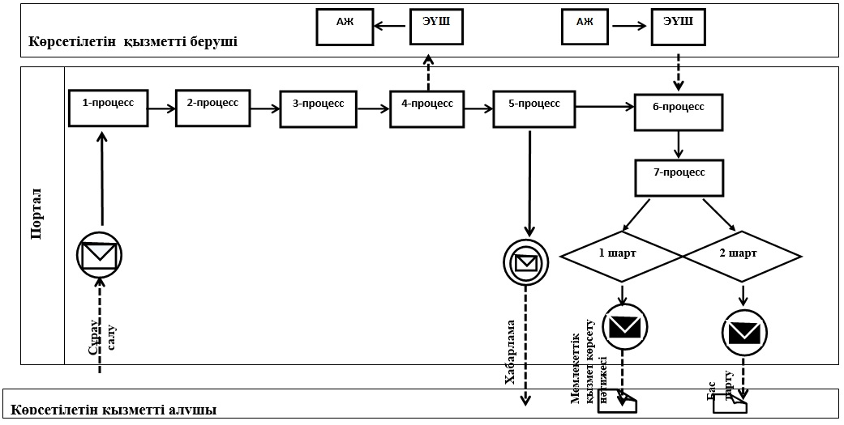

|  |  |
| --- | --- |
|  | "Жобалау қызметіне лицензия беру" мемлекеттік көрсетілетін қызмет регламентіне 2-қосымша |

**"Жобалау қызметіне лицензия беру" мемлекеттік қызметті көрсету бизнес-процестерінің анықтамалығы**

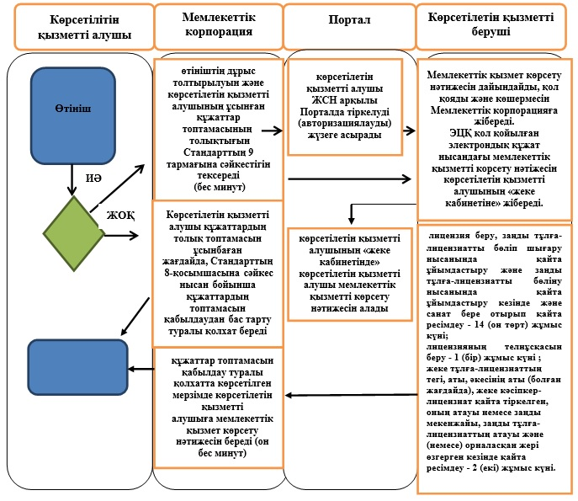

**Шартты белгілер:**

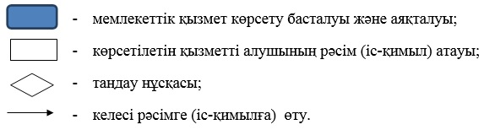

|  |  |
| --- | --- |
|  | Әкімдіктің 2017 жылғы 22 ақпандағы № 85 қаулысына 3-қосымша |
|  | Әкімдіктің 2015 жылғы 28 шілдедегі № 316 қаулысымен бекітілген |

**"Құрылыс-монтаждау жұмыстарына лицензия беру" мемлекеттік көрсетілетін қызмет регламенті**

**1. Жалпы ережелер**

      1. "Құрылыс-монтаждау жұмыстарына лицензия беру**"** мемлекеттік көрсетілетін қызметін (бұдан әрі – мемлекеттік көрсетілетін қызмет) облыстың жергілікті атқарушы органы ("Қостанай облысының мемлекеттік сәулет-құрылыс бақылауы басқармасы" мемлекеттік мекемесі) (бұдан әрі – көрсетілетін қызметті беруші) көрсетеді.

      Өтініштер қабылдауды және мемлекеттік қызмет көрсету нәтижелерін беру:

      1) "Азаматтарға арналған үкімет" мемлекеттік корпорациясы" коммерциялық емес акционерлік қоғамының Қостанай облысы бойынша филиалы - "Халыққа қызмет көрсету орталығы" департаменті (бұдан әрі – Мемлекеттік корпорациясы);

      2) www.egov.kz "электрондық үкімет" веб-порталы (бұдан әрі – Портал) арқылы жүзеге асырылады.

      2. Мемлекеттік көрсетілетін қызмет нысаны: электрондық (ішінара автоматтандырылған) және (немесе) қағаз түрінде.

      3. Мемлекеттік көрсетілетін қызметтің нәтижесі құрылыс – монтаждау жұмыстарына лицензия беру, лицензияны қайта ресімдеу және лицензияның телнұсқасын беру, не Қазақстан Республикасы Ұлттық экономика министрінің міндетін атқарушының 2015 жылғы 27 наурыздағы № 276 "Құрылыс – монтаждау жұмыстарына лицензия беру" бұйрығымен (нормативтік құқықтық актілерді мемлекеттік тіркеу тізілімінде 11133 нөмірімен тіркелген) бекітілген мемлекеттік көрсетілетін қызмет стандартының (бұдан әрі - Стандарт) 10-тармағында көзделген жағдайлар және негіздер бойынша мемлекеттік қызметті көрсетуден бас тарту туралы дәлелді жауап беру болып табылады.

      Мемлекеттік көрсетілетін қызметтің көрсету нәтижесін ұсыну нысаны: электрондық түрде.

**2. Мемлекеттік қызметті көрсету процесінде көрсетілетін қызметті берушінің құрылымдық бөлімшелерінің (қызметкерлерінің) іс-қимылы тәртібін сипаттау**

      4. Мемлекеттік қызмет мемлекеттік көрсетілетін қызметті берушінің құрылымдық бөлімшелері (қызметкерлері) арқылы көрсетілмейді.

**3. Мемлекеттік қызметтерді көрсету процесінде көрсетілетін қызмет берушінің құрылымдық бөлімшелерінің (қызметкерлерінің) өзара іс-қимылы тәртібін сипаттау**

      5. Мемлекеттік қызмет мемлекеттік көрсетілетін қызметті берушінің құрылымдық бөлімшелері (қызметкерлері) арқылы көрсетілмейді.

**4. "Азаматтарға арналған үкімет" мемлекеттік корпорациясымен және (немесе) өзге де көрсетілетін қызметті берушілермен өзара іс-қимыл тәртібін, сондай-ақ мемлекеттік қызмет көрсету процесінде ақпараттық жүйелерді пайдалану тәртібін сипаттау**

      6. Мемлекеттік корпорацияға өтініш білдіру кезінде мемлекеттік қызмет көрсету бойынша іс-қимылды бастауға негіздеме Мемлекеттік корпорациясы қызметкерінің көрсетілетін қызметті алушыдан құжаттар топтамасын қабылдауы болып табылады.

      7. Мемлекеттік қызмет көрсету процесінің құрамына кіретін әрбір іс-қимылдың мазмұны, оның орындалу ұзақтығы:

      1) Мемлекеттік корпорацияның қызметкері көрсетілетін қызметті алушымен ұсынылған өтініш толтырудың дұрыстығы және құжаттар топтамасының толықтығын тексереді 5 (бес) минут.

      Көрсетілетін қызметті алушы стандарттың 9-тармағында көрсетілген тізбеге сәйкес құжаттар топтамасын толық ұсынбаған жағдайда, Мемлекеттік корпорацияның қызметкері Стандарттың 8-қосымшасына сәйкес нысан бойынша құжаттарды қабылдаудан бас тарту туралы қолхат береді.

      Құжаттар топтамасын толық ұсынған кезде Мемлекеттік корпорацияның қызметкері оларды "Мемлекеттік корпорацияға арналған интеграцияланған ақпараттық жүйе" ақпараттық жүйесінде тіркейді (бұдан әрі – Мемлекеттік корпорацияның АЖ) және көрсетілетін қызметті алушыға тиісті құжаттарды топтамасы қабылдағаны туралы қолхат береді 5 (бес) минут;

      2) Егер Қазақстан Республикасының заңдарында өзгеше көзделмесе, Мемлекеттік корпорацияның қызметкері ақпараттық жүйелерде қамтылған заңмен қорғалатын құпияны құрайтын мәліметтерді пайдалануға көрсетілетін қызметті алушыдан жазбаша келісімін алады 5 (бес) минут;

      3) Мемлекеттік корпорацияның қызметкері құжаттар топтамасын дайындайды және оны көрсетілетін қызметті берушіге курьерлік немесе осыған уәкілетті өзге де байланыс арқылы жібереді, (1 күннен аспайды);

      4) Көрсетілетін қызметті беруші құжаттар топтамасын қарайды және мемлекеттік қызмет көрсету нәтижесін дайындайды:

      лицензия беру, заңды тұлға-лицензиатты бөліп шығару нысанында қайта ұйымдастыру және заңды тұлға-лицензиатты бөліну нысанында қайта ұйымдастыру кезінде және сана бере отырып қайта ресімдеу – 14 (он төрт) жұмыс күні;

      лицензияның телнұсқасын беру - 1 (бір) жұмыс күні;

      жеке тұлға-лицензиаттың тегі, аты, әкесінің аты (болған жағдайда), жеке кәсіпкер-лицензиат қайта тіркелген, оның атауы немесе заңды мекенжайы, заңды тұлға-лицензиаттың атауы және (немесе) орналасқан жері өзгерген кезінде қайта ресімдеу – 2 (екі) жұмыс күні;

      5) Мемлекеттік корпорацияның қызметкері құжаттар топтамасын қабылдау туралы қолхатта көрсетілген мерзімде көрсетілетін қызметті алушыға мемлекеттік қызмет көрсету нәтижесін береді 15 (он бес) минут.

      8. Мемлекеттік қызметті Портал арқылы көрсету кезінде көрсетілетін қызметті беруші мен көрсетілетін қызметті алушының іс-әрекеттерінің тәртібі:

      1) көрсетілетін қызметті алушы жеке сәйкестендіру нөмірі арқылы Порталда тіркелуді (авторизациялауды) жүзеге асырады;

      2) электрондық мемлекеттік қызметті таңдайды, электрондық сұрау салудың жолақтарын толтырады және Стандарттың 9-тармағында көрсетілген құжаттар топтамасына қоса беріледі;

      3) электрондық мемлекеттік қызметті көрсету үшін көрсетілетін қызметті алушының электрондық цифрлық қолтаңбасы арқылы (бұдан әрі - ЭЦҚ) электрондық сұрау салуды куәландыру;

      4) көрсетілетін қызметті берушінің электрондық сұранысты өңдеуі (тексеруі, тіркеуі);

      5) көрсетілетін қызметті алушының электрондық сұрау салудың мәртебесі және көрсетілетін қызметті алушының "жеке кабинетінде" мемлекеттік қызметті көрсету мерзімі туралы хабарламаны алады;

      6) көрсетілетін қызметті берушінің ЭЦҚ қойылған электрондық құжат нысанындағы мемлекеттік қызметті көрсету нәтижесін көрсетілетін қызметті алушының "жеке кабинетіне" жібереді;

      7) көрсетілетін қызметті алушының "жеке кабинетінде" көрсетілетін қызметті алушының мемлекеттік қызметті көрсету нәтижесін алады.

      Мемлекеттік көрсетілетін қызметті Портал арқылы көрсету кезінде іске қосылатын ақпараттық жүйелердің функционалдық өзара іс-қимыл диаграммасы осы Регламенттің 1-қосымшасында көрсетілген.

      Мемлекеттік қызметті көрсету бизнес-процестерінің анықтамалығы осы Регламенттің 2-қосымшасында көрсетілген.

|  |  |
| --- | --- |
|  | "Құрылыс-монтаж жұмыстарына лицензия беру" мемлекеттік көрсетілетін қызмет регламентіне 1-қосымша |

**"Электрондық үкімет" Порталы арқылы мемлекеттік қызмет көрсету кезіндегі функционалдық өзара іс-қимыл диаграммасы**

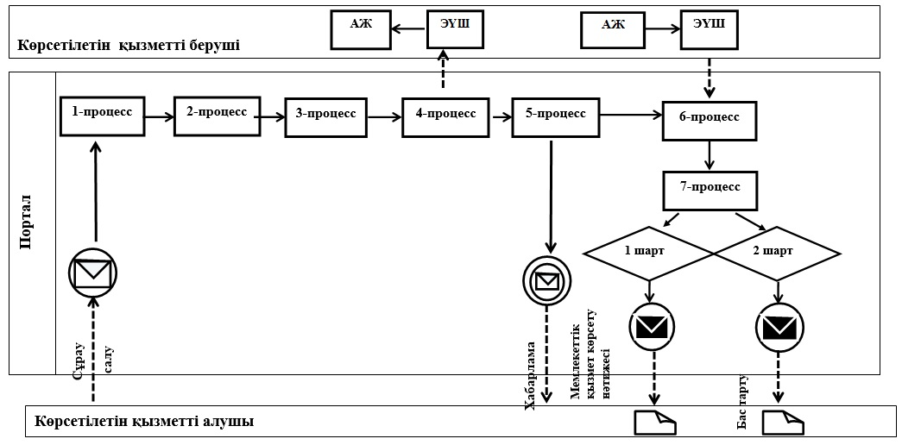

|  |  |
| --- | --- |
|  | "Құрылыс-монтаждау жұмыстарына лицензия беру" мемлекеттік көрсетілетін қызмет регламентіне 2-қосымша |

**"Құрылыс-монтаждау жұмыстарына лицензия беру" мемлекеттік қызметті көрсету бизнес-процестерінің анықтамалығы**

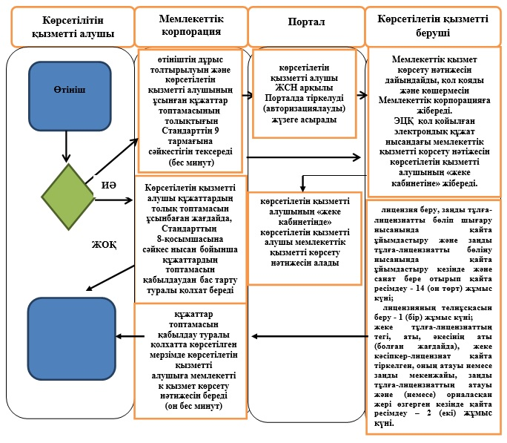

**Шартты белгілер:**

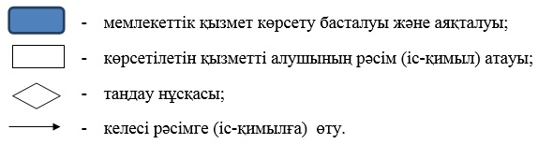

|  |  |
| --- | --- |
|  | Әкімдіктің 2017 жылғы 22 ақпандағы № 85 қаулысына 4-қосымша |
|  | Әкімдіктің 2015 жылғы 28 шілдедегі № 316 қаулысымен бекітілген |

**"Сәулет, қала құрылысы және құрылыс қызметі салаларында сарапшылық жұмыстарды және инжинирингтік көрсетілетін қызметтерді жүзеге асыратын сарапшыларды аттестаттау" мемлекеттік көрсетілетін қызмет регламенті**

**1. Жалпы ережелер**

      1. "Сәулет, қала құрылысы және құрылыс қызметі салаларында сараптамалық жұмыстарды мен инжинирингтiк көрсетілетін қызметтерді жүзеге асыратын сарапшыларды аттестаттау" мемлекеттік көрсетілетін қызметті (бұдан әрі – мемлекеттік көрсетілетін қызмет) облыстың жергілікті атқарушы органы ("Қостанай облысының мемлекеттік сәулет-құрылыс бақылауы басқармасы" мемлекеттік мекемесі) (бұдан әрі – көрсетілетін қызметті беруші) көрсетеді.

      Өтініштер қабылдауды және мемлекеттік қызмет көрсету нәтижелерін беру:

      1) көрсетілетін қызметті беруші;

      2) www.egov.kz "электрондық үкімет" веб-порталы (бұдан әрі – Портал) арқылы жүзеге асырылады.

      2. Мемлекеттік көрсетілетін қызметтің нысаны: электронды (ішінара автоматтандырылған) және (немесе) қағаз түрінде.

      3. Мемлекеттік көрсетілетін қызметтің нәтижесі сәулет, қала құрылысы және құрылыс қызметі саласында сараптамалық жұмыстар мен инжинирингтiк көрсетілетін қызметтерді жүзеге асыратын сарапшыларға аттестат беру (бұдан әрі – аттестат), не Қазақстан Республикасы Ұлттық экономика министрінің міндетін атқарушының 2015 жылғы 27 наурыздағы № 276 "Сәулет, қала құрылысы және құрылыс қызметі салаларында сараптамалық жұмыстар мен инжинирингтiк көрсетілетін қызметтерді жүзеге асыратын сарапшыларды аттестаттау бұйрығымен (нормативтік құқықтық актілерді мемлекеттік тіркеу тізілімінде 11133 нөмірімен тіркелген) бекітілген" мемлекеттік көрсетілетін қызмет стандартының (бұдан әрі - Стандарт) 10-тармағында көзделген жағдайлар және негіздер бойынша мемлекеттік қызметті көрсетуден бас тарту туралы дәлелді жауап беру болып табылады.

      Мемлекеттік көрсетілетін қызметтің нәтижесін ұсыну нысаны: электронды түрде.

**2. Мемлекеттік қызметті көрсету процесінде көрсетілетін қызметті берушінің құрылымдық бөлімшелерінің (қызметкерлерінің) іс-қимылы тәртібін сипаттау**

      4. Мемлекеттік қызметті көрсету бойынша рәсімді (іс-қимылды) бастауға негіздеме көрсетілетін қызметті беруші стандарттың 9-тармағында көрсетілген құжаттар топтамасын қоса стандарттың 3-қосымшасына сәйкес орнатылған нысан бойынша өтінішті беруі немесе электрондық цифралық қол қойылған (бұдан әрі -ЭЦК) электрондық сұрау салуы болып табылады.

      5. Мемлекеттік қызмет көрсету процесінің құрамына кіретін әрбір рәсімнің (іс-қимылдың) мазмұны, оның орындалу ұзақтығы:

      1) көрсетілетін қызметті беруші кеңсесінің қызметкері көрсетілетін қызметті алушыдан құжаттар топтамасын қабылдайды және көрсетілетін қызметті берушінің басшысына жібереді, 20 (жиырма) минут.

      Рәсімнің (іс-қимылдың) нәтижесі –құжаттар топтамасын қабылдау;

      2) көрсетілетін қызметті берушінің басшысы жауапты орындаушыны айқындайды, тиісті бұрыштама қояды, 2 (екі) сағат;

      Рәсімнің (іс-қимылдың) нәтижесі – көрсетілетін қызметті беруші басшысының бұрыштамасы;

      3) жауапты орындаушы құжаттар топтамасының толықтығын тексереді және мемлекеттік қызмет көрсету нәтижесінің жобасын дайындайды және басшыға жібереді, 29 (жиырма тоғыз) жұмыс күні.

      Рәсімнің (іс-қимылдың) нәтижесі – мемлекеттік қызмет көрсету нәтижесінің жобасы;

      4) көрсетілетін қызметті берушінің басшысы мемлекеттік қызмет көрсету нәтижесіне қол қояды және жауапты орындаушыға жібереді, 3 (үш) сағат.

      Рәсімнің (іс-қимылдың) нәтижесі - қол қойылған мемлекеттік қызмет көрсету нәтижесі;

      5) көрсетілетін қызметті беруші кеңсесі көрсетілетін қызметті алушыға мемлекеттік қызмет көрсету нәтижесін береді, 20 (жиырма) минут;

      Рәсімнің (іс-қимылдың) нәтижесі – көрсетілетін қызметті алушыға берілген мемлекеттік қызмет көрсету нәтижесі.

**3. Мемлекеттік қызмет көрсету процесінде көрсетілетін қызметті берушінің құрылымдық бөлімшелерінің (қызметкерлерінің) өзара іс-қимылы тәртібін сипаттау**

      6. Көрсетілетін қызметті берушінің мемлекеттік қызмет көрсету процесіне қатысатын көрсетілетін қызметті берушінің құрылымдық бөлімшелерінің (қызметкерлерінің) тізбесі:

      1) көрсетілетің қызметті берушінің кеңсе қызметкері;

      2) көрсетілетін қызметті берушінің басшысы;

      3) көрсетілетің қызметті берушінің жауапты орындаушысы.

      7. Көрсетілетін қызметті берушінің құрылымдық бөлімшелерінің (қызметкерлерінің) арасындағы рәсімдердің (іс-қимылдардың) реттілігін сипаттау:

      1) көрсетілетін қызметті беруші кеңсенің қызметкері құжаттар топтамасын қабылдайды олардың тіркелуін жүзеге асырады және басшыға жібереді, 20 (жиырма) минут;

      2) көрсетілетін қызметті берушінің басшысы жауапты орындаушыны анықтайды, тиісті бұраштама қояды, 2 (екі) сағат.

      3) жауапты орындаушы құжаттар топтамасының толықтығын тексереді және мемлекеттік қызмет көрсету нәтижесінің жобасын дайындайды және басшыға жібереді, 29 (жиырма тоғыз) жұмыс күні.

      4) көрсетілетін қызметті берушінің басшысы мемлекеттік қызмет көрсету нәтижесіне қол қояды және жауапты орындаушыға жібереді, 3 (үш) сағат.

      5) көрсетілетін қызметті беруші кеңсесі көрсетілетін қызметті алушыға мемлекеттік қызмет көрсету нәтижесін береді, 20 (жиырма) минут.

**4. "Азаматтарға арналған үкімет" мемлекеттік корпорациясымен және (немесе) өзге де көрсетілетін қызметті берушілермен өзара іс-қимыл тәртібін, сондай-ақ мемлекеттік қызмет көрсету процесінде ақпараттық жүйелерді пайдалану тәртібін сипаттау**

      8. Мемлекеттік қызмет "Азаматтарға арналған үкімет" мемлекеттік корпорациясы" коммерциялық емес акционерлік қоғамының филиалы - "Халыққа қызмет көрсету орталығы" департаменті арқылы көрсетілмейды.

      9. Мемлекеттік қызметті Портал арқылы көрсету кезінде көрсетілетін қызметті беруші мен көрсетілетін қызметті алушының іс-әрекеттерінің тәртібі:

      1) көрсетілетін қызметті алушы жеке сәйкестендіру нөмірі арқылы Порталда тіркелуді (авторизациялауды) жүзеге асырады;

      2) көрсетілетін қызметті алушы электрондық мемлекеттік қызметті таңдауы, электрондық сұрау салудың жолақтарын толтыруы және Стандарттың 9-тармағында көрсетілген құжаттар топтамасын тіркеуі;

      3) электрондық мемлекеттік қызметті көрсету үшін электрондық сұрау салуды көрсетілетін қызметті алушының ЭЦҚ куәландыру;

      4) көрсетілетін қызметті берушінің электрондық сұранысты өңдеуі (тексеруі, тіркеуі).

      5) көрсетілетін қызметті алушының электрондық сұрау салудың мәртебесі және көрсетілетін қызметті алушының "жеке кабинетінде" мемлекеттік қызметті көрсету мерзімі туралы хабарламаны алуы;

      6) көрсетілетін қызметті берушінің ЭЦҚ қойылған электрондық құжат нысанындағы мемлекеттік қызметті көрсету нәтижесін көрсетілетін қызметті алушының "жеке кабинетіне" жіберуі;

      7) көрсетілетін қызметті алушының "жеке кабинетінде" көрсетілетін қызметті алушының мемлекеттік қызметті көрсету нәтижесін алуы.

      Мемлекеттік көрсетілетін қызметті Портал арқылы көрсету кезінде іске қосылатын ақпараттық жүйелердің функционалдық өзара іс-қимыл диаграммасы осы Регламенттің 1-қосымшасында көрсетілген.

      Мемлекеттік қызметті көрсету бизнес-процестерінің анықтамалығы осы Регламенттің 2-қосымшасында көрсетілген.

|  |  |
| --- | --- |
|  | "Сәулет, қала құрылысы және құрылыс қызметі саласында сараптамалық жұмыстар мен инжинирингтік көрсетілетін қызметтерді жүзеге асыратын сарапшыларды аттестаттау" мемлекеттік көрсетілетін қызмет регламентіне 1-қосымша |

**Мемлекеттік көрсетілетін қызметті Портал арқылы көрсету кезінде іске қосылатын ақпараттық жүйелердің функционалдық өзара іс-қимыл диаграммасы**

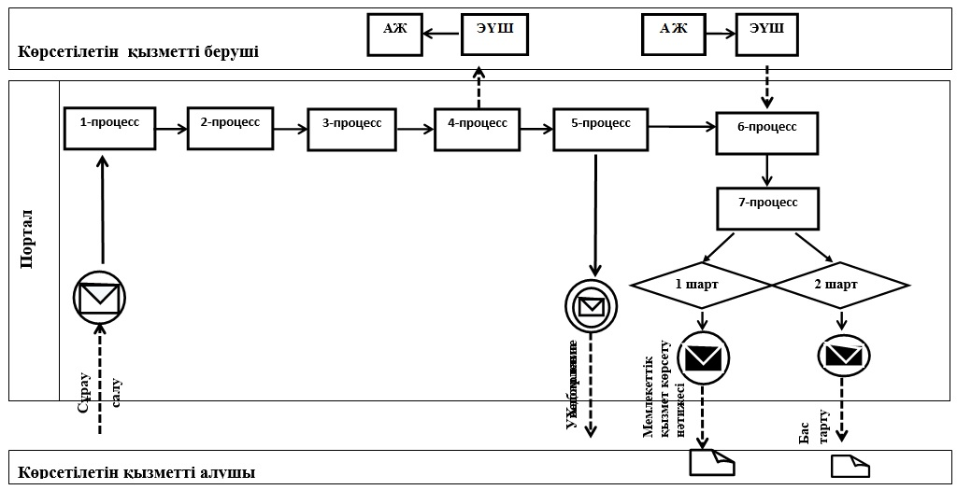

|  |  |
| --- | --- |
|  | "Сәулет, қала құрылысы және құрылыс қызметі салаларында сарапшылық жұмыстарды және инжинирингтік көрсетілетін қызметтерді жүзеге асыратын сарапшыларды аттестаттау" мемлекеттік көрсетілетін қызмет регламентіне 2-қосымша |

**"Сәулет, қала құрылысы және құрылыс қызметі салаларында сарапшылық жұмыстарды және инжинирингтік көрсетілетін қызметтерді жүзеге асыратын сарапшыларды аттестаттау" мемлекеттік қызметті көрсету бизнес-процестерінің анықтамалығы**

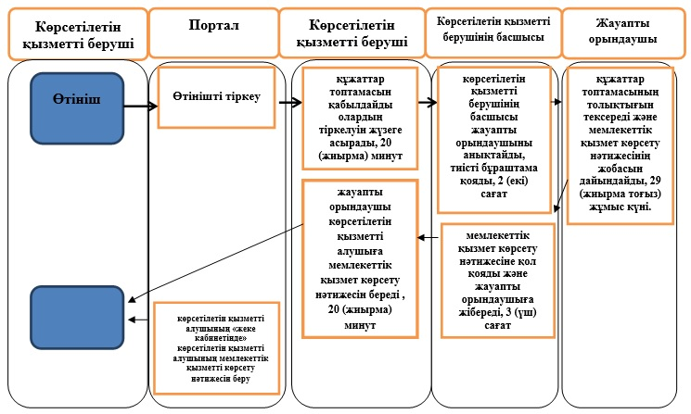

**Шартты белгілер:**

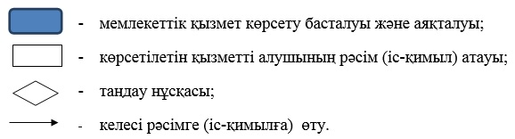

© 2012. Қазақстан Республикасы Әділет министрлігінің «Қазақстан Республикасының Заңнама және құқықтық ақпарат институты» ШЖҚ РМК